 | 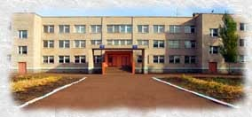
Название | Муниципальное общеобразовательное учреждение «Средняя общеобразовательная школа № 23» городского округа город Салават Республики Башкортостан
Год основания | 1993год
Юридический адрес | г. Салават, ул. Бочкарева, 5
Телефон | 33-22-84, 33-06-20
e-mail | slsosh23s@yandex.ru
Адрес сайта в интернете | slsosh23sl.narod.ru
Администрация школы | Директор школы  Шорин  Андрей  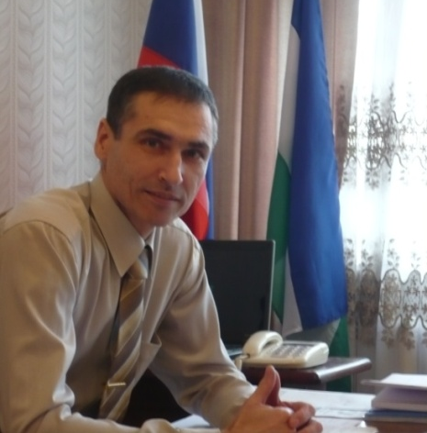  Константинович
Администрация школы | Заместители директора:  Свечникова Светлана Николаевна,  Тимофеева Галина Валентиновна,  Хасанова Зульфия Рауфовна,  Шмелева Людмила Борисовна
Органы государственно-общественного управления и самоуправления | Совет школы, Попечительский совет, педагогический совет
Наличие программы развития | Программа развития школы на 2007-2011 г.г.
Лицензия | 219764 серия А, регистрационный № 795  от 24.05.2007г. Министерство образования РБ
Аккредитация | АА № 174548, регистрационный № 697  от 12.02.2008г. Министерство образования РБ

- Особенности образовательного процесса.
Школа осуществляет образование на I, II, III ступенях обучения
Количество обучающихся | 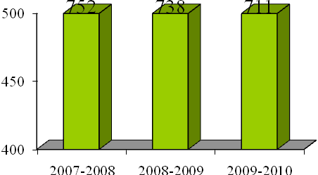
Количество обучающихся по ступеням образования | 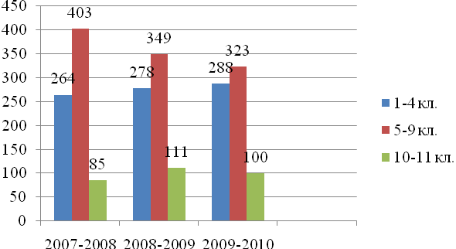
Количественное соотношение выпускников I, II и III ступеней обучения. | 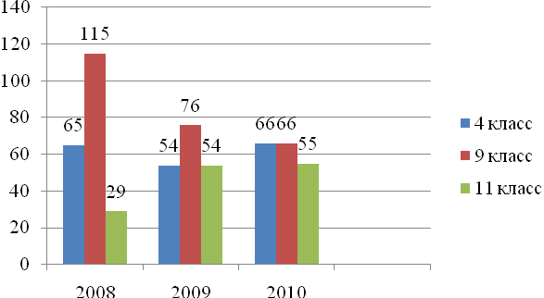
Средняя наполняемость классов | 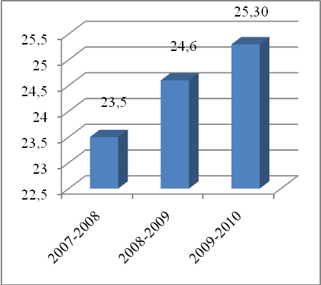
Содержание образования, набор обязательных учебных предметов и предметов по выбору определяется учебным планом школы, разработанным на основе базисного учебного плана, и сохраняет в необходимом объёме содержание образования, являющееся обязательным на каждой ступени обучения. При составлении учебного плана соблюдается преемственность между ступенями обучения и классами, сбалансированность между предметными циклами, отдельными предметами.
I ступень обучения: английский язык со 2 класса, информатика с 3 класса.
II ступень обучения: элективные курсы по выбору в рамках предпрофильной подготовки.
III ступень обучения: социально-экономический и химико-биологический профиль. Выбор элективных курсов позволяет каждому ученику выстроить индивидуальную траекторию обучения.
По индивидуальным учебным планам обучаются 2 ученика, находящихся на домашнем обучении по состоянию здоровья.
В школе созданы условия для широкого применения новых информационных технологий и использования Интернет-ресурсов для формирования информационной компетентности педагогов. Занятия в творческой группе «Компьютер в помощь учителю» под руководством Шмелёвой Л.Б., зам. директора, помогает достичь хороших результатов при проведении уроков и различных мероприятий.

Состояние компьютерной грамотности сотрудников | 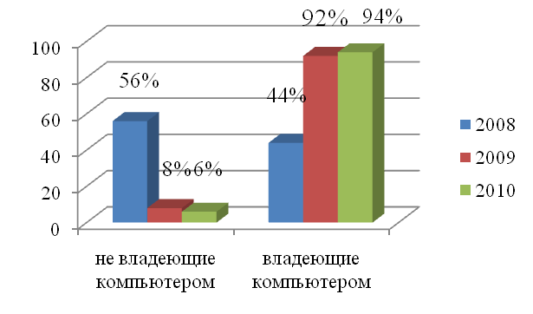
Уроки с использованием ИКТ (% педагогов) | 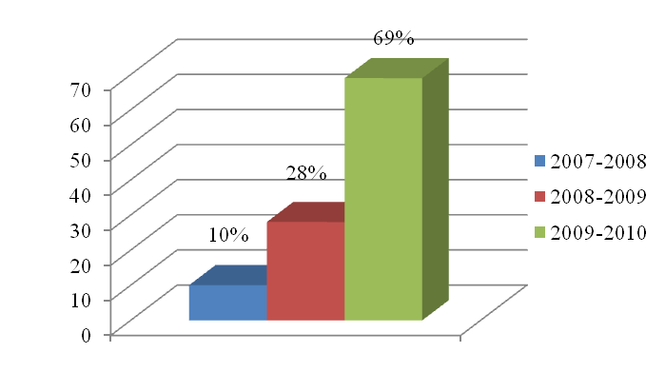
Обучающиеся 2, 7 классов имеют возможность получить навыки работы на компьютере в кружке (по учебному плану в этих классах данного предмета нет).
Хорошее качество образования достигается благодаря стабильным условиям функционирования школы. Главным показателем качества работы школы являются результаты государственной (итоговой) аттестации выпускников школы, результаты поступления их в ВУЗы и ССУЗы. Анализируется качество знаний обучающихся по классам, параллелям, по годам обучения, а также качество обучения по изучаемым предметам. Важным инструментом отслеживания успехов ученика является введение системы портфолио. Созданы портфолио обучающихся 2-11 классов.
Существующая в школе структура образовательного процесса, в которой органично сочетается общее и дополнительное образование, позволяет обеспечить единое образовательное пространство, в основе которого лежат образовательные стандарты и образовательные потребности учащихся и родителей. В школе работают 11 кружков и 3 спортивные секции, в которых занимаются 345 детей.
Школьная пионерская организация «Атлантида» насчитывает 278 учащихся. Руководит работой старшая вожатая Шафикова И.Д. Принимая участие в конкурсе «Лидер 21века», Ильсия Дамировна стала лучшей в номинации «Признание коллег», а активисты пионерской организации Епищева Виолетта, Насырова Изета заняли 1 и 2 места.
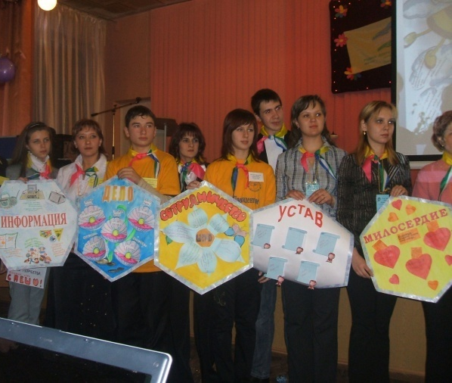
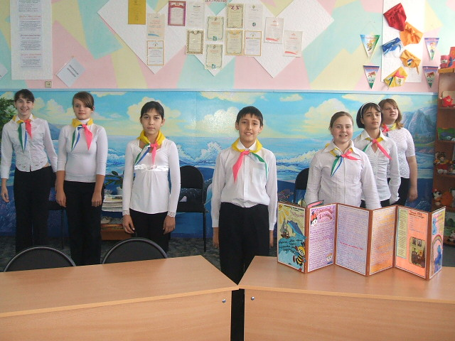

Организация работы по ученическому самоуправлению строится через совет старшеклассников, совет лидеров, совет веселых и находчивых.
В школе создана и функционирует психолого-медико-социально-педагогическая служба, главной целью работы которой является создание условий для социализации учащихся в школе, психологическое обеспечение эффективности образовательного процесса на основе дифференцированного подхода к учащимся. В работе данной службы традиционно функционируют: педагогический консилиум, совет профилактики, наркопост, логопедический пункт. Успешно сотрудничают социальный педагог Габитова Айгуль Талиповна, педагог-психолог Давыденко Ольга Алексеевна, учитель-логопед Гусева Светлана Рафисовна,

Основными направлениями работы ПМПС являются:
-помощь старшеклассникам в выборе образовательного маршрута и профиля обучения, а также в личностном и профессиональном самоопределении;
-помощь в преодолении учебных затруднений;
-сопровождение учащихся с социально-эмоциональными проблемами;
-сопровождение социально-уязвимых семей, детей;
-выявление и сопровождение учащихся «группы риска»;
-профилактика социально-эмоциональных проблем у учащихся;
-здоровье и здоровый образ жизни;
-просветительская работа с обучающимися, педагогами и родителями.
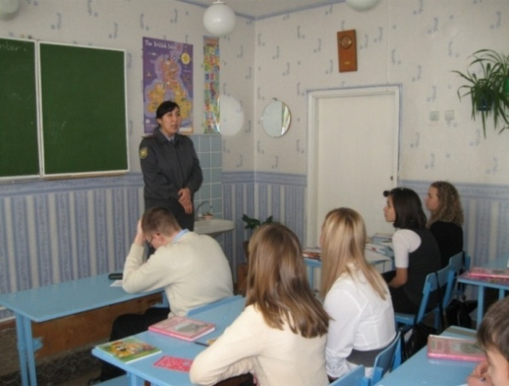
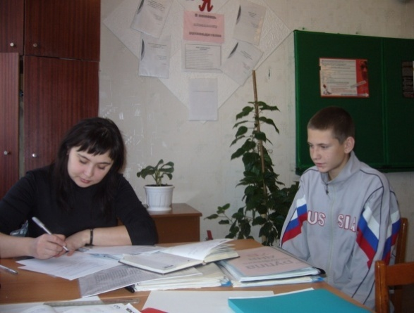

На особом контроле стоят обучающиеся с проблемами социализации.

Дети, состоящие на внутришкольном учёте | 18
Дети, состоящие на учете КДН | 18
Опекаемые дети | 18
Дети-инвалиды | 3

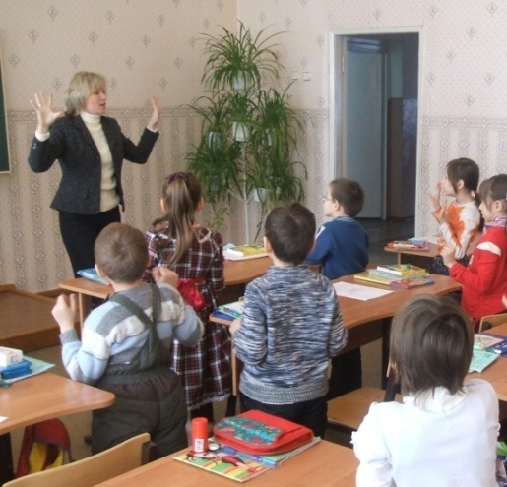
Коррекционная работа учителя-логопеда строится по следующим направлениям:
-развитие мелкой и общей моторики;
-развитие зрительного и фонематического восприятия;
-развитие звукопроизношения;
-обогащение словарного запаса;
-развитие языкового анализа и синтеза;
-развитие грамматического строя речи;
-развитие связной речи.

- Условия осуществления образовательного процесса.
Занятия в школе проводятся в одну смену.

Режим работы | Начальная школа | Основная школа | Средняя школа
Продолжительность учебной недели (дней) | 5 | 6 | 6
Продолжительность уроков (мин) | 35 | 40 | 40
Продолжительность перерывов (мин) | После 1, 2 уроков – 15 минут, после 3, 4 уроков – 25 минут | После 1, 2, 5 уроков – 10 минут, после 3, 4 уроков – 20 минут | После 1, 2, 5 уроков – 10 минут, после 3, 4 уроков – 20 минут
Периодичность проведения промежуточной аттестации обучающихся | Во 2-4 классах - по семестрам | В 5-9 классах - по семестрам | Во 10-11 классах - по семестрам
 |  | В 9,11-х классах государственная (итоговая) аттестация выпускников школы

В 2009-2010 учебном году было организовано одноразовое и двухразовое горячее питание для обучающихся 1-11 классов. Бесплатное горячее двухразовое питание было организовано для детей из многодетных и малообеспеченных семей, посещающих группы продленного дня.

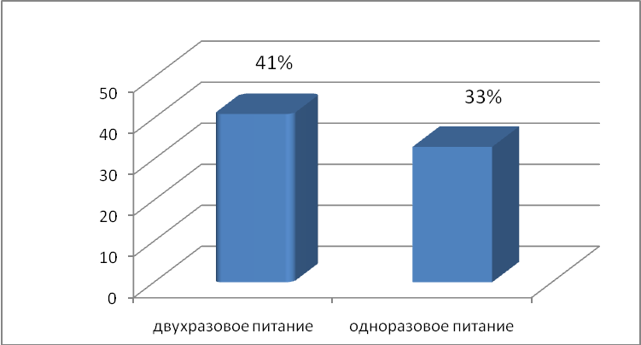

Доля обучающихся, относящихся к I и II группам здоровья.

Ступени обучения | Уровни развития детей (количество и процент)
Ступени обучения | 2007-2008 уч. год | 2008-2009 уч. год | 2009-2010 уч. год
I ступень | 264 (100%) | 267 (96%) | 242 (84%)
II ступень | 325 (81%) | 232 (66%) | 289 (89%)
III ступень | 67 (79%) | 57 (51%) | 100 (100%)

Учебно-материальная база.
Направленность использования | Название объектов
Образовательная деятельность | 32 учебных кабинета
Образовательная деятельность | 2 кабинета информатики
Образовательная деятельность | Мастерские, кабинет кулинарии, кабинет обслуживающего труда
Образовательная деятельность | Библиотека, книгохранилище
Объекты физической культуры и спорта | Два спортзала, тренажерный кабинет, спортивная площадка
Дополнительное образование | Актовый зал, хореографический кабинет. Два школьных музея. Пришкольный участок. Учебный автогородок
Специальные коррекционные занятия | Логопедический кабинет, кабинет социально-психологической службы
Общественное питание | Столовая на 180 посадочных мест
Медицинское обслуживание | Два медицинских кабинета

Компьютеры используются в разных сферах деятельности (Приложение № 1). На всех компьютерах установлены лицензионные компьютерные программы (Приложение № 2). Дополнительное оборудование: модем, принтер – 7, проектор – 3, интерактивная доска – 2, сканер – 3, ксерокс – 2, видеокамера – 2.
В образовательном процессе задействованы 2 компьютерных класса общей численностью 20 ПК, объединённых в локальную сеть и подключённых к Интернету. На АРМ учителей установлены программы, полученные в рамках НПН «Образование». Эффективно используются в работе 2 комплекта мультимедийного оборудования.
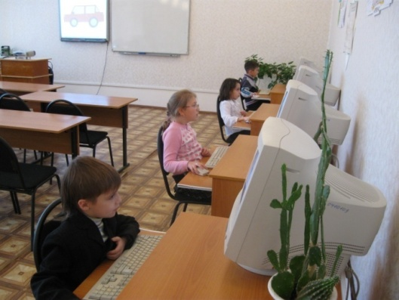
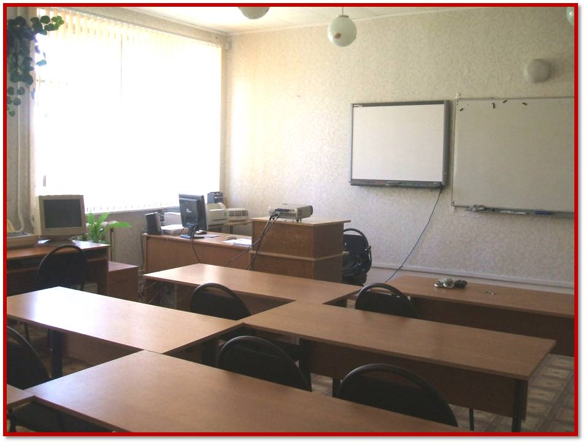
Обеспечение безопасности образовательной среды.

- Современное здание
- Экстренная связь с органами МВД посредством тревожной кнопки
- Наличие системы оповещения и пожаротушения
- Огражденная территория

Образовательный уровень педагогов

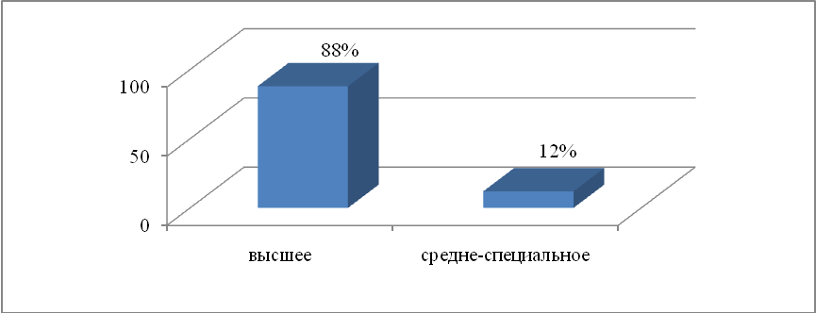

Качественный состав педагогов

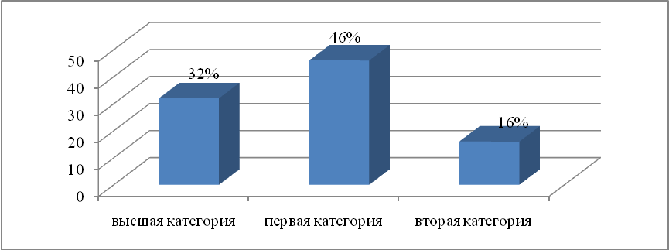

Награды, звания педагогических работников:

Почетная грамота МО РБ | Отличник  образования РБ | Почетная грамота МО РФ | Почетный работник общего образования РФ | Лауреаты Премии Президента РФ | Лауреаты премии Главы администрации городского округа город Салават
8 | 4 | 1 | 3 | 2 | 3

Учителя постоянно повышают свое педагогическое мастерство через курсовую подготовку и занятия в городских творческих группах. За последние три года прошли курсы повышения квалификации 88% педагогов школы.
Обобщение передового педагогического опыта
№п/п | Тема опыта | Форма обобщения | Автор опыта
1 | «Внедрение информационных технологий в образовательный процесс» | Презентация | Антонова О.В.
2 | «Содержание логопедической работы по устранению дисграфии у детей младшего школьного возраста с ОНР-III уровня» | Презентация | Гусева С.В.
3 | «Использование тестовой методики на уроках русского языка в старших классах» | Презентация | Киямова З.М.
4 | «Пути анализа литературного произведения» | Презентация | Мазина С.В.
5 | «Проблема адаптации и пути её преодоления» | Презентация | Шурыгина И.А.
6 | «Использование рефлексивного компонента как условия развития познавательной активности учащихся на уроке английского языка» | Презентация | Родионова А.В.
7 | «Развитие гибкости у школьников младшего школьного возраста» | Презентация | Петешева Е.В.
8 | «Технология критического мышления» | Презентация | Кильчинбаева Р.З.
9 | «Дифференцированный подход в обучении физики» | Презентация | Кузнецова Н.В.
10 | «Технология проблемного обучения» | Презентация | Усачева В.П.
Участие педагогов в профессиональных конкурсах.
Год | Ф.И.О. педагога | Должность | Название | Уровень | Результат
2008 | Шорин А.К. | Директор школы | Лидер в образовании | город | победитель
2009 | Ланина Е.Я. | Учитель нач.кл. | Самый классный классный | город | участие
2010 | Бизикина Т.В. | Учитель музыки | Самый классный классный | город | Номинация  «За преданность детям»
2010 | Каткова Л.П. | Учитель географии | Учитель года -2010 | РБ | участие
- Результаты деятельности учреждения, качество образования.
Итоги государственной (итоговой) аттестации выпускников 11 классов
в форме ЕГЭ
Год | 2007 - 2008 |  | 2008 - 2009 |  | 2009-2010
Предмет | Кол-во уч-ся | % качества сдачи экзамена | Кол-во уч-ся | % качества сдачи экзамена | Кол-во уч-ся | % качества сдачи экзамена
Русский | 28 | 46,4% | 54 | 100% | 55 | 100%
Математика | 28 | 21,4% | 54 | 100% | 55 | 100%
Химия | - | - | 12 | 58,3% | 6 | 83%
Физика | 2 | 0% | 14 | 92,8% | 15 | 93%
География | 1 | 100% | 3 | 100% | 6 | 100%
Биология | 5 | 0% | 8 | 100% | 7 | 100%
Информатика | - | - | 13 | 84,6% | 3 | 100%
История | - | - | 8 | 75% | 13 | 100%
Английский | - | - | 3 | 100% | 3 | 100%
Обществознание | - | - | 28 | 92,8% | 36 | 97%

Результаты государственной (итоговой) аттестации в 9 классах.
год | Коли-чество  выпуск-ников | Допу-  щено  к ГИА | Получили отметки |  |  |  |  |  | Успевае-мость | Качество знаний
год | Коли-чество  выпуск-ников | Допу-  щено  к ГИА | «5» |  | «4» |  | «3» |  | Успевае-мость | Качество знаний
год | Коли-чество  выпуск-ников | Допу-  щено  к ГИА | кол-во | % | кол-во | % | кол-во | % | % | %
2007-2008 | 115 | 113 | 132 | 23% | 248 | 44% | 185 | 33% | 100% | 67%
2008-2009 | 76 | 76 | 102 | 27% | 161 | 43% | 111 | 30% | 100% | 70%
2009-2010 | 66 | 66 | 66 | 25% | 113 | 43% | 83 | 32% | 100% | 68%

Выпускники 2010 года, прошедшие обучение по программам: | В т.ч. получили документ государственного образца об образовании
Выпускники 2010 года, прошедшие обучение по программам: | всего |  | в т.ч. особого образца
Выпускники 2010 года, прошедшие обучение по программам: | количество | % | количество | %
Основного общего образования (9 класс) | 66 | 100% | 7 | 11%
Среднего (полного) общего образования  (11 класс) | 55 | 100% | 2 | 4%

Сравнительная диагностика качества знаний
по ступеням обучения
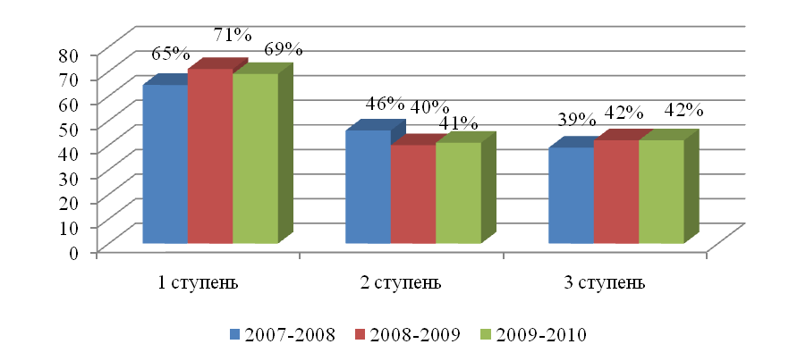

Сравнительная диагностика качества знаний
по годам обучения

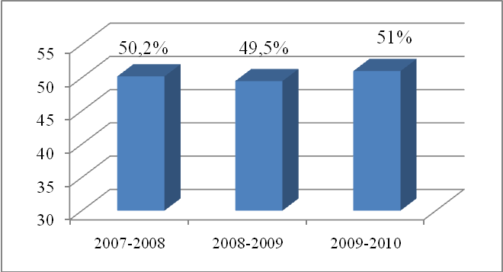

Поступление выпускников в ВУЗы

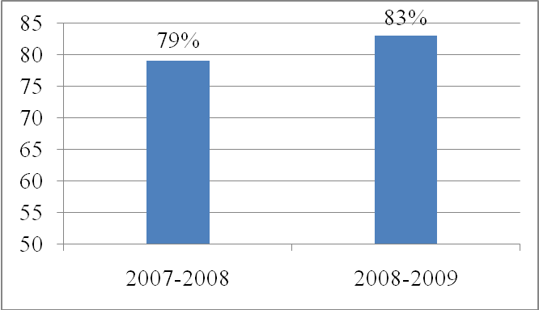

Результаты поступления выпускников школы в различные учебные заведения

№ | Наименование показателей | Количество
 |  | 2007-2008 | 2008-2009
1 | Количество выпускников 11 классов | 29 | 54
11 | Из них:  - поступили на дневные отделения вузов:  - на бюджетной основе на территории РБ;  - на бюджетной основе в других регионах РФ;  - на коммерческой основе на территории РБ;  - на коммерческой (договорной, контрактной) основе в других регионах РФ. | 4  13  4 | 6  4  23  4
12 | - поступили на заочные (вечерние) отделения вузов:  - на бюджетной основе;  - на коммерческой основе. | 2 | 3  5
 | Всего поступили в вузы | 23 | 45
2 | - поступили в образовательные учреждения среднего профессионального образования:  - на бюджетной основе;  - на коммерческой основе. | 1  3 | 7
3 | - поступили в образовательные учреждения начального профессионального образования | 1
4 | - поступили на работу или профессиональные курсы |  | 2
5 | Другое (инвалид) | 1 | -

Достижения обучающихся во II (муниципальном) этапе Всероссийской олимпиады школьников: 2007-2008 учебный год
Предмет | Результат | Класс | ФИ учащегося | ФИО учителя
Литература | Победитель | 11 | Щербакова Екатерина | Ахметьянова Н.В.
Экономика | Победитель | 11 | Щербакова Екатерина | Каткова Л.П.
География | Призер | 11 | Щербакова Екатерина | Каткова Л.П.
Русский язык | Призер | 11 | Кочкурова Наталья | Ахметьянова Н.В.
Математика | Призер | 10 | Гладких Алексей | Максимочкина Л.Е.
Физическая культура | Призер | 9 | Филенко Денис | Федонина С.П.
Технология | Призер | 11 | Лобырева Анастасия | Захарова Н.Г.
2008-2009 учебный год
Предмет | Результат | Класс | ФИ учащегося | ФИО учителя
Экономика | Победитель | 11 | Кузнецов Алексей | Каткова Л.П.
Обществозна- ние | Победитель | 10 | Шарифуллина Галия | Шорин А.К.
Математика | Призер | 4 | Радаева Алена | Пуйгина Т.П.
Математика | Призер | 8 | Вахитов Айдар | Максимочкина Л.Е.
Технология | Призер | 9 | Рыжикова Ирина | Захарова Н.Г.

2009-2010 учебный год
Предмет | Результат | Класс | ФИ учащегося | ФИО учителя
ОБЖ | Победитель | 10 | Баширова Диана | Архипов М.Т.
Литература | Призер | 8 | Андреев Константин | Ахметьянова Н.В.
Русский язык | Призер | 10 | Туманов Андрей | Проскурова Т.А.
Право | Призер | 10 | Рахматуллин Эльдар | Шорин А.К.
Право | Призер | 10 | Болотин Евгений | Шорин А.К.
История | Призер | 11 | Шайбакова Алина | Конева А.Н.

Достижения обучающихся в конкурсах исследовательских работ:
2007-2008 учебный год
Уровень | Предмет | Место | Класс | Результат | ФИО учителя
Город | Физика | 2 | 11 | Шафиева Маргарита,  Макарова Алена | Кузнецова Н.В.
Город | Математика | 1 | 10 | Назргулов Артур | Максимочкина Л.Е.
Город |  | 3 | 7 | Вахитов Айдар | Максимочкина Л.Е.
Город | Экономика | 1 | 11 | Кочкурова Наталья | Каткова Л.П.
Город | География | 1 | 10 | Назргулов Артур | Каткова Л.П.
Город |  | 2 | 11 | Ишматова Юлия, Катков Андрей, Щербакова Екатерина | Каткова Л.П.
Город | Обществозна-  ние | 2 | 11 | Лобырева Анастасия | Шорин А.К.
Город | Литература | 2 | 11 | Щербакова Екатерина | Ахметьянова Н.В.
Город | Технология | 3 | 9 | Лемескина Ольга, Кувайцева Юля | Захарова Н.Г.
Город | Литература | 3 | 9 | Шайбакова Алина | Киямова З.М.
Город | Русский язык | 1 | 10 | Адаменко Светлана | Шурыгина И.А.
Город | Химия | 3 | 11 | Латыпова Алина | Замесина Н.И.
РБ | История | 1 | 10 | Фаттахова Регина | Гельмутдинова З.З.
РБ | Экономика | 1 | 11 | Кочкурова Наталья | Каткова Л.П.
РБ | Экономика | 1 | 10 | Назргулов Артур | Каткова Л.П.
РФ | История | 1 | 11 | Кочкурова Наталья | Гельмутдинова З.З.
РФ | История | 1 | 10 | Фаттахова Регина | Гельмутдинова З.З.

2008-2009 учебный год
Уровень | Предмет | Место | Класс | Результат | ФИО учителя
Город | История | 3 | 11 | Тимербулатов Алмаз | Гельмутдинова З.З.
Город | Математика | 2 | 11 | Назргулов Артур | Максимочкина Л.Е.
Город | География | 3 | 11 | Мазин Игорь, Тимербулатов Алмаз | Каткова Л.П.
Город | География | 1 | 11 | Назргулов Артур | Каткова Л.П.,  Мусина М.Г.
Город | География | 2 | 10 | Бурчак Сергей, Логинов Антон | Каткова Л.П.,  Мусина М.Г.
Город | Экономика | 1 | 11 | Майорова Елена | Каткова Л.П.
Город | Экономика | 2 | 11 | Малкина Екатерина | Каткова Л.П.
Город | Русский язык | 3 | 10 | Агаркова Ксения | Лютгольц Л.В.
РБ | География | 2 | 10 | Бурчак Сергей, Логинов Антон | Каткова Л.П.,  Мусина М.Г.
РБ | География | 1 | 11 | Назргулов Артур | Каткова Л.П.,  Мусина М.Г.
РБ | География | 3 | 6 | Егорьева Евгения | Каткова Л.П.,  Мусина М.Г.
РБ | История | 1 | 11 | Тимербулатов Алмаз | Гельмутдинова З.З.
РФ | История | Лауреат | 11 | Тимербулатов Алмаз | Гельмутдинова З.З.

2009-2010 учебный год
Уровень | Предмет | Место | Класс | Результат | ФИО учителя
город | Физика | 1 | 10 | Щукина Яна,  Баширова Диана | Кузнецова Н.В.
город | Башкирский язык | 3 | 9 | Рахмангулова Гульназ | Кильчинбаева Р.З.
город | Русский язык | 1 | 11 | Антипина Ольга | Лютгольц Л.В.
город | Литература | 2 | 11 | Стрижкова Виктория | Лютгольц Л.В.

Достижения обучающихся во внеурочной деятельности
в 2009-2010 учебном году

Название конкурса | Результат
«Британский бульдог» | По городу:  1место - Баширова Диана 10кл.,  3место - Радаева Алена 5кл.,  3место - Цыганова Екатерина 8кл.
«Кенгуру» | По городу:  2место - Савина Эвилина 9кл.
Всероссийский молодежный предметный чемпионат | По городу:  Математика  1 место-Туманов Андрей 10кл.,  2место-Вахитов Айдар 9кл.,  3 место -Костиков Илья 6кл.  Биология  1место-Шаяхметова Яна 6кл.,  2место-Савина Ангелина 6кл.,  3место-Борисова Диана 6кл.,  1место-Печенкин Александр 7кл.,  2место-Кутлиахметова Алина 8кл.,  2место-Зеленская Алевтина 9кл.  Филология  1 место - Байгузина Айсылу 8кл.,  2место - Кромина Евгения -8кл.,  3место - Прокудин Николай 8кл.
Конкурс по ПДД «Безопасное колесо» | 1,2 место
Конкурс «Знатоки ПДД» | 2 командное место,  1место - Нафиков Марат
КВН по ПДД «Безопасная дорога детства» | 3место
Городской смотр-конкурс «За безопасность детей на дорогах» | 1 место
Конкурс «Литературный ринг» («Самый читающий класс») | 3место - 8б класс, Киямова З.М.
Городской фестиваль  «Серебряная струна-2010» | 2место, номинация «Люблю и помню» (ансамбль)  2место, номинация «О горах, походах, мужских разговорах» Абсалямов Роберт 10 кл.
Музыкальный конкурс «Песни о воздушно-десантных войсках» | 1 место Нагаец Никита, 6 кл.
Городской конкурс «Театр без границ» | 3 место
Конкурс рисунков по ПДД | 3место –Лобанов Владислав
Конкурс сочинений по ПДД | 1 место –Гришнева Ирина
Городская спартакиада учащихся | Волейбол (мальчики) 1 место

Удовлетворенность образовательным процессом.
Результаты опроса родителей «Школа глазами родителей»:

№п/п | Вопрос | Положительный ответ
1 | Удовлетворяет ли Вас качество преподавания учебных предметов в школе? | 91%
2 | Удовлетворяет ли Вас работа учителей, работающих с вашим ребенком? | 88%
3 | Довольны ли Вы внеурочной деятельностью, предложенной школой? | 82%
4 | Удовлетворены ли Вы работой Совета Школы, Попечительского Совета? | 87%

Результаты опроса учащихся и выпускников
№п/п | Вопрос | Положительный ответ
1 | Удовлетворяет ли Вас качество преподавания учебных предметов в школе? | 89%
2 | Устраивает ли Вас отношение учителей к Вам? | 92%
3 | Комфортно ли Вы чувствуете себя в классном коллективе? | 91%

4. Социальная активность и внешние связи.
Сотрудничество с учреждениями дополнительного образования:
- МОУ ДОД Центр искусств: хореографическая студия шоу-балет «Шарм»;
- МОУ ДОД ЦДЮТЭ: школьные музеи «Ватан» и «Содружество», геологическон объединение, экологический туризм;
- МОУ ДЮСШ: секция волейбола;
- МОУ ДОД ЦДЮТТ: городской штаб ЮИД, при содействии ОГИБДД УВД
г. Салавата.
- МОУ ДОД Дворец детского (юношеского) творчества;
- МОУ ДЮЦ Юность;
- МОУ ДЭБС.
Сотрудничество с учреждениями профессионального образования: реализация программы «Школьный университет» при Томском университете.
Сотрудничество с учреждениями культуры:
- ДК «Алмаз»: проведение массовых школьных праздников
Сотрудничество с шефствующим предприятием:
- ООО СПКП «Жилпромстрой»
Привлечение внимания общественности и развитие социальной активности обучающихся осуществляется в ходе подготовки и реализации социальных проектов в рамках ежегодного школьного конкурса «Ученик года».
2009г. Тимербулатов Алмаз, 11а, «Чистоту нашему городу!»;
2010г. Рожкова Яна., 10а, «Ветеран рядом»;
2010г. Ишмуратова Алина, 11а, «Я горжусь своим дедом»;
2010г. Щукина Яна, 10а, «Частичка сердца»,
2010г. Бадридинов Рустам, 11б, «Улыбнись, учитель!»

5. Финансово-экономическая деятельность.
Финансовое обеспечение (годовой бюджет на 2009 год):
- утвержденный план –13 402 300 руб.;
- уточненный план – 16 358 008 руб.;
- кассовый расход – 16 223 011 руб.
Фонд материального обеспечения образовательного процесса (подушевое финансирования) 247 460 руб.:
- учебная и художественная литература – 66 860 руб.;
- интернет – 27 300 руб.;
- мультимедийный комплект – 81 800 руб.;
- компьютеры в кабинет информатики – 67 500 руб.;
- доски аудиторные – 4 000 руб.
Внебюджетные средства
Шефская помощь (ремонтные работы и хозяйственные товары) – 70 000 руб.;
Спонсорская помощь (кабинет по ПДД) – 350 000 руб.;
Средства Попечительского совета – 188 033 руб. расходовались в соответствии со сметой:
- методическая поддержка учебного процесса – 56 235 руб.;
- стимулирование и поощрение учащихся – 11 050 руб.;
- текущий ремонт школьных помещений – 83 028 руб.;
- благоустройство школы и прилегающей территории – 37 720 руб.
Благотворительная помощь родителей в ремонте и оснащение классов – 97 350 руб.

7. Перспективы и планы развития.
Программа развития школы реализуется успешно. Однако анализ деятельности за 2009-2010 учебный год выявляет комплекс проблем, решение которых позволит внести коррективы в процесс реализации Программы развития:
- Повышение качества знаний.
- Социализация личности обучающегося и психологическое сопровождение.
- Недостаточный уровень спортивно-оздоровительной работы.
- Низкая активность органов самоуправления.
- Расширение социального партнерства.
Исходя из необходимости решения указанных проблем и дальнейшего развития определены задачи работы школы на 2010 – 2011 учебный год:
- Продолжить реализацию Программы развития.
- Формировать у педагогов установку на повышение учебной мотивации обучающихся.
- Совершенствовать спортивно-оздоровительную работу.
- Активизировать деятельность органов самоуправления.

Приложение № 1.

Тип техники | Где установлен | Кем используется (предметы) | Год установки
Компьютер – 11шт. | Кабинет информатики №1 | Информатика, технология | 2008
Компьютер –  5 шт.  Компьютер –  6 шт. | Кабинет информатики №2 | Информатика, учителя начальных классов | 2001  2009
Компьютер –  2 шт. | Кабинет башкирского языка | Башкирский язык | 2008
Компьютер | Кабинет начальных классов | Предметы начальной школы | 2009
Компьютер –  2 шт. | Администрация | Зам. директора | 2000,2005
Компьютер | Кабинет психолого-социальной службы | Психолог, социальный педагог | 2006
Компьютер | Администрация | Секретарь | 2000
Компьютер | Кабинет истории | История, обществознание, право, география | 2010
Компьютер | Библиотека | Библиотекарь | 2008

Приложение № 2.

Вид программы | Наименование программы
СБППО | Антивирус Касперского
СБППО | Microsoft Office Enterprise 2007
СБППО | 1С: предприятие 8
СБППО | 1С: Управление школой
СБППО | Adobe Creative Suite 2.3 Premium
СБППО | CoreIDRAW Graphics Suite X3 Russian
СБППО | Персональный поиск Яндекса

